## 物资学院数据库信息描述

**SQLServer数据库**

**1、White_List表——会议预定信息表**

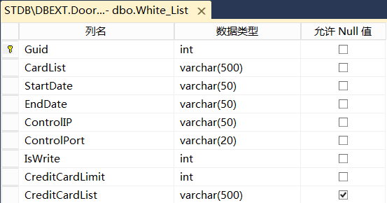

**列描述：**

1.1 Guid：主键列，自增长列。

1.2 CardList：需要参加会议的卡号列表。

1.3 StartDate：会议开始时间。

1.4 EndDate：会议结束时间。

1.5 ControlIP：会议室门禁的IP地址。

1.6 ControlPort：会议室门禁的端口号。

1.7 IsWrite：标记卡号是否被写入门禁，0（默认值）：未写入，1：已写入。

1.8 CreditCardLimit：首次开门有效刷卡次数，当次数达到客户端设置的刷卡次数阈值时，首次开门成功，默认为0。

1.9 CreditCardList：首次开门有效刷卡的卡号列表，默认为*NULL*。

**2、SuperUser_List表——超级用户信息表**

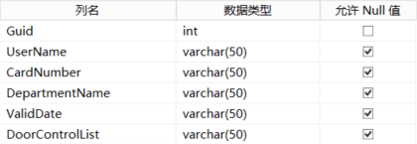

**列描述：**

2.1 Guid：主键列，自增长列。

2.2 UserName：超级用户姓名。

2.3 CardNumber：超级用户卡号。

2.4 DepartmentName：部门名称。

2.5  ValidDate：过期时间。

2.6 DoorControlList：门禁控制器IP列表。为指定门禁写入超级用户。可以为多个IP，中间用逗号分隔。

**3、Sign_List表——刷卡记录表**

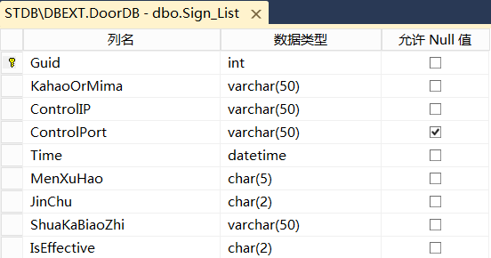

**列描述：**

3.1 Guid：主键列，自增长列。

3.2 KahaoOrMima：刷卡卡号或者密码。

3.3 ControlIP：会议室门禁的IP地址。

3.4 ControlPort：会议室门禁的端口号。

3.5 Time：刷卡时间。

3.6 MenXuHao：门序号。

3.7 JinChu：进/出门。

3.8 ShuakaBiaoZhi：刷卡标志（有效刷卡、无效刷卡等）。

3.9  IsEffective：标志列，标注该行数据是否有效，1（默认值）：有效，0：无效。

**4、BadRecord_List表——不良记录表**

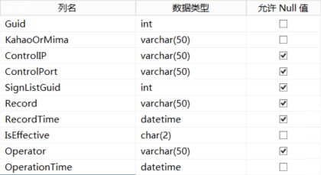

**列描述：**

4.1  Guid：主键列，自增长列。

4.2 KahaoOrMima：刷卡卡号或者密码。

4.3 ControlIP：会议室门禁的IP地址。

4.4 ControlPort：会议室门禁的端口号。

4.5 SignListGuid：与Sign_List表关联的Guid，手动录入不良信息时，该列为*NULL*。

4.6 Record：不良记录的内容。

4.7 RecordTime：产生不良记录的时间。

4.8  IsEffective：标志列，标注该行数据是否有效，1（默认值）：有效，0：无效。

4.9 Operation：操作人。

4.10 OperationTime：操作时间。该列数据自动生成。

**5、Black_List表——黑名单信息表**

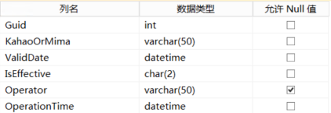

**列描述：**

5.1 Guid：主键列，自增长列。

5.2 KahaoOrMima：刷卡卡号或者密码。

5.3 ValidDate：过期时间。

5.4 IsEffective：标志列，标注该行数据是否有效，1（默认值）：有效，0：无效。

5.5 Operation：操作人。

5.6 OperationTime：操作时间。该列数据自动生成。

可用日期表

AvailableDate

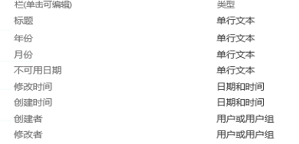

研讨室表

BoardRoom

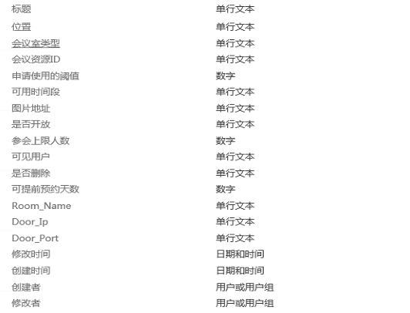

附加说明Room_Name 研讨室名称,Door_ip研讨室IP,Door_Port研讨室端口

研讨记录表

|  |  |
| --- | --- |
|  | Conf_BasicInfo |

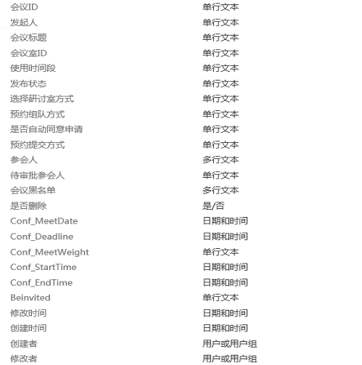

Conf_MeetDate 日期

Conf_Deadline 会议截至日期

Conf_StartTime会议开始时间

Conf_MeetWeight 会议累计权值

Conf_EndTime 会议结束时间

身份表

|  |  |  |
| --- | --- | --- |
| Identity |  |  |
| User_IdentityType 身份类型  User_IdentityValue 身份权值 |  |  |
|  |  |  |